**Звіт про виконання практичних завдань до лекцій з курсу Технології програмування на мові Python**

Звіт до Теми №1

Функції та змінні

Під час виконання практичного завдання до Теми №1 було надано варіанти рішення до наступних задач:

**Перетворення рядка**

Необхідно рядок, що має вигляд "abcdefg123" перетворити наступним чином "321gfedcba", вважаючи сталою довжину рядку в 10 символів.

Хід виконання завдання:

Текст програми:

|  |
| --- |
| w = "abcdefg123"  res = w[::-1]  print(res) |

Посилання на github: <https://github.com/mr1inux/TP-KB-242-KORETSKYI-M/blob/main/Python_Projects/Rgr/file_01.py>

Знімок екрану з посилання на github:

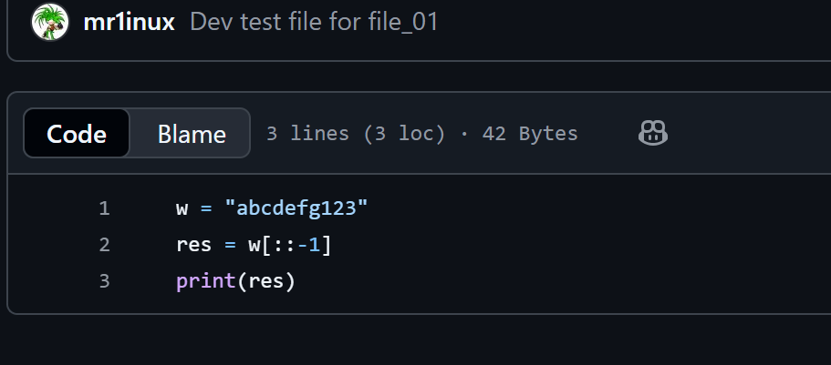

**Тест**

Виконати деякі тести для strip, capitalize, title, upper, lower та деяких інших Хід виконання завдання:

Текст програми:

|  |
| --- |
| w0 = " Hello Max "  w1 = "you are welcome"  w2 = "LOWER WORD"  print(w0.strip())  print(w2.capitalize())  print(w1.title())  print(w0.upper())  print(w2.lower())  print(w0.swapcase()) |

Посилання на github: <https://github.com/mr1inux/TP-KB-242-KORETSKYI-M/blob/main/Python_Projects/Rgr/file_02.py>

Знімок екрану з посилання на github:

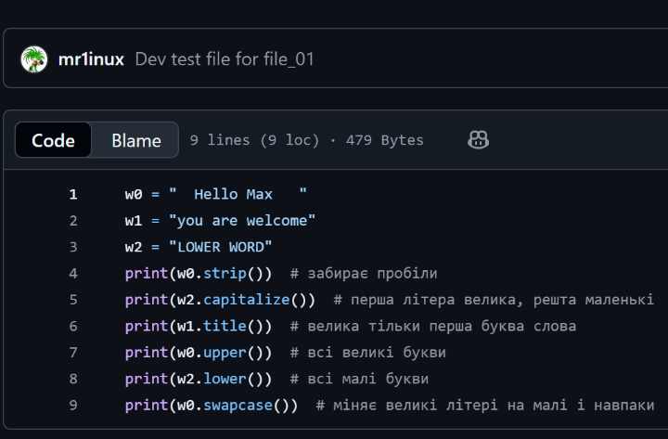

**Функція пошуку Дискримінант**

Написати формулу дискримінанту і знайти його.

Хід виконання завдання:

Текст програми:

|  |
| --- |
| a = float(input("A num: "))  b = float(input("B num: "))  c = float(input("C num: "))  ds = b**2-4*a*c  print(ds) |

Посилання на github: <https://github.com/mr1inux/TP-KB-242-KORETSKYI-M/blob/main/Python_Projects/Rgr/file_03.py>

Знімок екрану з посилання на github:

